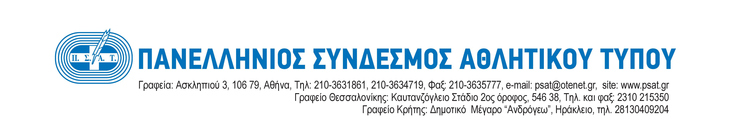
Αθήνα, 19 Απριλίου 2019
Αρ. Πρωτ. 60

Ο Πανελλήνιος Σύνδεσμος Αθλητικού Τύπου (ΠΣΑΤ) διοργανώνει στην Αρχαία Ολυμπία από τις 28 Ιουνίου έως και την 1^{η} Ιουλίου 2019 το 6^{ο} Διεθνές Σχολείο Αθλητικών Συντακτών, στις εγκαταστάσεις της Διεθνούς Ολυμπιακής Ακαδημίας.

Το 6ο Διεθνές Σχολείο απευθύνεται σε δημοσιογράφους, φοιτητές - σπουδαστές δημοσιογραφίας και συναφών σπουδών, μεταπτυχιακούς φοιτητές, καθώς επίσης και σε οποιονδήποτε άλλο έχει σχέση με το αντικείμενο και τις θεματικές που θα αναλυθούν στη διάρκεια διεξαγωγής του. Το Σχολείο θα είναι αφιερωμένο στους Ολυμπιακούς Αγώνες του 2020 στο Τόκυο, σε ότι δε αφορά τον ελληνικό Αθλητισμό θα ασχοληθεί με τον σχεδιασμό, τους στόχους και την προετοιμασία των αθλητών μας για την κορυφαία αθλητική διοργάνωση του πλανήτη.

Με την παρούσα επιστολή, παρακαλούμε να ενημερώσετε τους φοιτητές του τμήματός σας, οι οποίοι ενδιαφέρονται να παρακολουθήσουν τις εργασίες του Σχολείου, να το δηλώσουν στη Γραμματεία του Συνδέσμου το συντομότερο δυνατό. Σημειώνουμε ότι το παράβολο συμμετοχής είναι 90€ ή 75€, αν η δήλωση συμμετοχής γίνει έως τις 31 Μαϊου.

Σας ευχαριστούμε και πάλι και παραμένουμε στη διάθεσή σας για οποιαδήποτε άλλη διευκρίνηση.

Για το Δ.Σ.
